**Тема урока: Итоговая контрольная работа.**

**(выбирайте каждый свой вариант)**

Решить и отправить на почту:lomakinaNV67@yandex.ru

**Итоговая контрольная работа**

**Итоговая контрольная работа** рассчитана на 2 пары.Необходимо решить расчетные задачи ( полное решение, включающее запись краткого условия задачи ( Дано), записать формулу, а также математические преобразования и расчеты, приводящие к числовому ответу; тестовые задания.

**Вариант1**

**Часть1**

**А1**. Тело брошено вертикально вверх. Через 0,5 с после броска его скорость равна 20 м/с. Какова начальная скорость тела? Сопротивлением воздуха пренебречь.

1) 15 м/с; 2) 20,5 м/с; 3) 25 м/с; 4) 30 м/с.

**А2.** Мальчик катается на санках. Сравните силу действия санок на Землю ***F***1 с силой действия Земли на санки ***F***2.

1) *F*1<*F*2

2) *F*1>*F*2

3) *F*1>>*F*2

4) *F*1 = *F*2 F,Н

**А3. А3.** Крайнему красному лучу ( λ = 0,76 мкм) соответствует частота __ Гц.

**А4**. Плот равномерно плывет по реке со скоростью 6 км/ч. Человек движется поперек плота со скоростью 8 км/ч. Чему равна скорость человека в системе отсчета, связанной с берегом?

1. 14 км/ч; 2) 2 км/ч; 3) 18 км/ч; 4) 10 км/ч.

**А5.** При неизменной концентрации частиц абсолютная температура неона увеличилась в 4 раза. Давление газа при этом

1) увеличилось в 4 раза

2) увеличилось в 2 раза

3) уменьшилось в 4 раза

4) не изменилась

**А6.** В процессе эксперимента внутренняя энергия газа уменьшилась на 40 кДж, и он совершил работу 35 кДж. Следовательно, в результате теплообмена газ отдал окружающей среде количество теплоты, равное

1) 75 кДж; 2) 40 кДж; 3) 35 кДж; 4) 5 кДж.

**А7.** Модуль силы взаимодействия между двумя неподвижными точечными заряженными телами равен *F*. Чему станет равен модуль этой силы, если увеличить заряд одного тела в 3 раза, а второго – в 2 раза?

1) 5*F;* 2) 1/5*F;* 3) 6*F;* 4) 1/6*F.*

**А8.** Сколько молекул содержится в одном моле двухатомного кислорода?

1. 6 ×1023 ; 2) 12× 1023; 3) 5 ×1023; 4) 6 ×1026.

**А9.** Давление газа на стенку сосуда обусловливается

1. Притяжением молекул друг к другу;
2. Столкновениями молекул со стенками;
3. Столкновениями молекул газа м/у собой;
4. Проникновением молекул сквозь стенки сосуда.

**А10.** Планетарной модели атома соответствует утверждение:

1) ядро – в центре, оно электрически нейтрально, масса атома сосредоточена в электронной оболочке;

2) ядро – в центре, оно электрически нейтрально, масса атома сосредоточена в электронной оболочке;

3) ядро – в центре, заряд ядра положителен, масса атома сосредоточена

в ядре;

4) ядро – в центре, заряд ядра отрицателен, масса атома сосредоточена в ядре.

**Часть 2**

*В задании В1 на установление соответствия к каждой позиции первого столбца подберите соответствующую позицию второго и третьего, и запишите в таблицу выбранные цифры под соответствующими буквами.*

**В1. 1 2 3**

ВЕЛИЧИНА ФОРМУЛА ЕДИНИЦА ИЗМЕРЕНИЯ

А. Импульс тела 1) mv2/2 1) Н

Б. Сила трения 2) mv 2) Н/м

В. Ускорение 3) F/m 3) Н∙с

4) µN 4) м/с2

|  |  |  |  |
| --- | --- | --- | --- |
| **1** | А | Б | В |
| **2** |  |  |  |
| **3** |  |  |  |

**Решите задачу**

**В2.** Поезд длиной 200 м въезжает в тоннель длиной 300 м, двигаясь равномерно со скоростью 10 м/с. Через какое время поезд выйдет полностью из тоннеля?

**Часть3**

*В задаче С1 следует записать развернутый ответ, поясняющий физические процессы, описанные в задаче и ход ваших рассуждений.*

**С1.** Газ совершил работу 300 Дж при передаче ему количества теплоты 840Дж.

Чему равно изменение внутренней энергии газа? Охладился или нагрелся газ?

**Вариант2**

**Часть1**

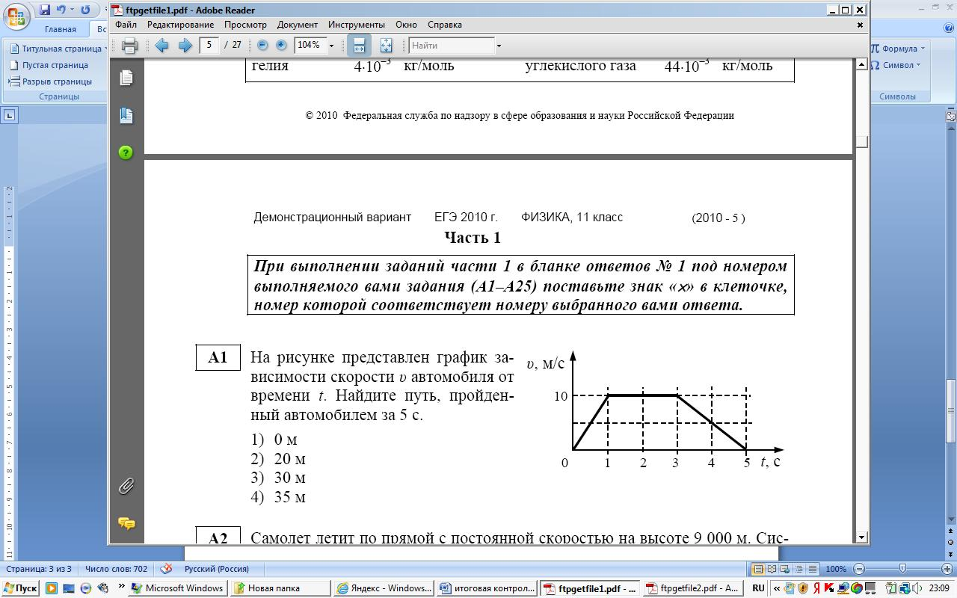**А1.** На рисунке представлен график зависимости скорости *υ* автомобиля от времени *t*. Найдите путь, пройденный автомобилем за 5 с.

|  |
| --- |
| 1) 0 м |
| 2) 20 м |
| 3) 30 м |
| 4) 35 м |

**А2.** Самолет летит по прямой с постоянной скоростью на высоте 9 000 м. Систему отсчета, связанную с Землей, считать инерциальной. Какое из следующих утверждений о силах, действующих на самолёт в этом случае, верно?

|  |
| --- |
| 1. На самолет не действует сила тяжести. 2. Сумма всех сил, действующих на самолет, равна нулю. 3. На самолет не действуют никакие силы. 4. Сила тяжести равна силе Архимеда, действующей на самолет |
|  |
|  |
|  |

**А3.** Крайнему красному лучу ( λ = 0,76 мкм) соответствует частота __ Гц.

**А4.** На наклонной плоскости с углом α к горизонту лежит в покое брусок массы m. Чему равна сила, с которой плоскость действует на брусок?

1. mg • sin α; 2) mg • cos α; 3) mg; 4) - mg

**А5.** В результате нагревания неона абсолютная температура газа увеличилась в 4 раза. Средняя кинетическая энергия теплового движения его молекул при этом

|  |
| --- |
| 1. увеличилась в 4 раза 2. увеличилась в 2 раза 3. уменьшилась в 4 раза 4. не изменилась |
|  |

**А6.** Температура нагревателя идеального теплового двигателя Карно 227 ºС, а температура холодильника 27 ºС. Рабочее тело двигателя совершает за цикл работу, равную 10 кДж. Какое количество теплоты получает рабочее тело от нагревателя за один цикл?

1. 25 Дж; 2) 40 кДж; 3) 10 кДж; 4) 25 кДж.

**А7.** Точечный положительный заряд *q* помещен между разноименно заряженными шариками (см. рисунок). Куда направлена равнодействующая кулоновских сил, действующих на заряд *q*?

q>0

|  |  |  |  |  |  |  |
| --- | --- | --- | --- | --- | --- | --- |
|  |  |  |  |  |  |  |

1. 2) 3) 4)

**А8** Две материальные точки движутся по оси ОХ по законам:

X1 = 5+ 5t,

Х2 = 5 - 5t (х - в метрах, t - в секундах). Чему равно расстояние между ними

через 2 с?

1. 5 м;2) 10 м;3) 15 м; 4) 20 м.

**А9.**Как изменится давление газа, если число молекул газа и его объем увеличить в 2 раза, а температуру оставить неизменной?

1) Увеличится в 2 раза; 2) Уменьшится в 2 раза;

3) Увеличится в 4 раза; 4) Не изменится.

А10.Какова основная функция физического наблюдения?

1. Открывать теории. 2) Фиксировать факты. 3) Строить мо­дели. 4) Измерять

физические величины. 5) Открывать новые явления.

**Часть 2**

*В задании В1 на установление соответствия к каждой позиции первого столбца подберите соответствующую позицию второго и запишите в таблицу выбранные цифры под соответствующими буквами.*

**В1.** Шар катится по горизонтальной поверхности и останавливается, при этом …

Физические величины Изменения

А. Кинетическая энергия 1) Увеличивается

Б. Потенциальная энергия 2) Уменьшается

3) Не изменяется

|  |  |
| --- | --- |
| А | Б |
|  |  |

**Решите задачу**

**В2.** Тележка массой 2 кг, движущаяся со скоростью 3 м/с,

сталкивается с неподвижной тележкой массой 4 кг и цепляется с ней. Чему

равна скорость обеих тележек после взаимодействия?

**Часть3**

*В задаче С1 следует записать развернутый ответ, поясняющий физические процессы, описанные в задаче и ход ваших рассуждений.*

**С1.** В теплоизолированный сосуд с большим количеством льда при температуре *t*1 = 0 °C наливают *m* = 1 кг воды с температурой *t*2 = 44 °C. Какая масса льда Δ*m*расплавится при установлении теплового равновесия в сосуде? Ответ выразите в граммах.

|  |  |
| --- | --- |
|  | |
|  |  |